UNIVERSIDAD PRIVADA DOMINGO SAVIO


CÁLCULO I

APLICANDO DERIVADAS EN EL DESCENSO DE UN AVION HACIA LA PISTA DE ATERRIZAJE Docente:
Ing. Julio Cesar Peralta Maturano

Estudiantes:
Douglas Flor Hernandez
Luis F. Aguilera Zampieri
Maldine Alejandro Menacho

Santa Cruz de la Sierra – Bolivia 2024

Introducción
Generalmente, las matemáticas permiten crear modelos teóricos necesarios para darle una explicación a fenómenos de la vida real. En cálculo es necesario el concepto de cambio o variación continua, por lo que la aplicación de la derivada es multidisciplinaria, debido a que hay una gran cantidad de disciplinas que utiliza la razón de cambio instantánea respecto de otra, esto para poder solucionar problemas dentro de sus campos.
En cálculo, la derivada tiene utilidad para el estudio del comportamiento de las funciones, encontrar intervalos de crecimiento y decrecimiento, de máximos y mínimos, entre otras.

Grafica 01
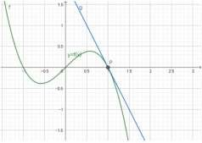

Figura 1. Recta tangente de la gráfica de f en P.

Al tener una función, conocemos la forma de obtener la pendiente de una recta secante, pues se define como el resultado de un límite que representa la pendiente de la recta tangente a una curva en un punto determinado, pero ¿qué pasa si se está interesado en saber la pendiente de un punto
específico en la curva? La respuesta a esto se da acercando los puntos cada vez más entre sí hasta llegar al punto exacto en el que se está interesado, es decir, aplicando el límite, en el libro "Matemáticas I: cálculo diferencial" se menciona que uno de los conceptos más importantes del cálculo diferencial es el concepto de límite, asimismo, Stewart (2019) define a la derivada con el siguiente límite.
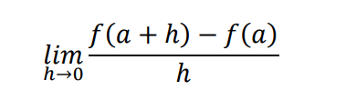
En este proyecto, se aplicó el concepto de derivada en un problema de la vida real, aplicando todos los conceptos y fórmulas para conocer desde donde debe iniciar el descenso un piloto de avión, contando con ciertas restricciones en su velocidad y aceleración.

La presente investigación hace referencia a “El cálculo diferencial e integral” la cual podemos ver que es una rama fundamental de las matemáticas que tiene una gran importancia en la ingeniería de sistemas.
Para tener una idea más clara podemos abordar esta investigación, podemos ver que:
Sus orígenes se remontan a la época de la Grecia Clásica (aproximadamente 300 años a. C.). por increíble que pudiera parecer, los antiguos griegos estuvieron interesados en determinar una recta tangente que pasara por un punto dado de una curva. Posteriormente, hacia el siglo XVII, dos matemáticos franceses, Descartes y Fermat, desarrollaron métodos para resolver parcialmente problemas de este tipo basados en álgebra y geometría analítica. Sin embargo, la humanidad tuvo que esperar unos años mas hasta que Newton (británico) desarrollo su teoría de las fluxiones y Leibniz (alemán) su teoría de diferenciales, de manera mas o menos simultanea e independiente. A partir de ahí, la historia esta llena de aplicaciones, en diferentes áreas. (Moreno Et al,2017)
A partir de esto podemos deducir que, el cálculo diferencial se enfoca en el estudio de las tasas de cambio y cómo las variables se relacionan entre sí. Esto es esencial para comprender el comportamiento de sistemas dinámicos, como las redes de comunicación y los algoritmos utilizados en el desarrollo de software.
Por otro lado, el cálculo integral se utiliza para calcular áreas, volúmenes y sumas acumuladas. En la ingeniería de sistemas, esto es especialmente útil para analizar el rendimiento de sistemas, como la capacidad de almacenamiento de una base de datos o la velocidad de transferencia de datos en una red.
En resumen, el cálculo diferencial e integral proporciona las herramientas matemáticas necesarias para comprender y analizar sistemas complejos en la ingeniería de sistemas.

Justificación
El cálculo es una herramienta fundamental en campos como la física, la ingeniería y la economía. Nos permite entender y modelar fenómenos y procesos que cambian de manera continua.
Además, el cálculo nos ayuda a resolver problemas de optimización, como encontrar máximos y mínimos de funciones. Esto es útil en áreas como la economía, la gestión de inventarios y la planificación de proyectos.
También hemos visto importante investigar el cálculo porque nos brinda una base sólida para comprender conceptos más avanzados en matemáticas y ciencias. El cálculo es la puerta de entrada a temas como la física teórica, la estadística y la geometría diferencial.
La aplicación de cálculo diferencial e integral de la ingeniería se justifica por la necesidad de modelar y resolver problemas complejos que involucran el cambio, el área, el volumen y otras propiedades de las funciones y las curvas. El cálculo diferencial e integral permite analizar y optimizar diversos aspectos de los sistemas de ingeniería, como el diseño, la programación, la seguridad, la inteligencia artificial, la simulación, la computación gráfica, la robótica, la red, la base de datos y más. Además, el cálculo diferencial e integral contribuye al desarrollo de la creatividad, el pensamiento crítico, el razonamiento lógico y la capacidad de abstracción de los ingenieros.
En resumen, el cálculo diferencial e integral es una herramienta poderosa y versátil que tiene aplicaciones en una amplia gama de disciplinas. Investigar y comprender el cálculo nos permite abordar problemas complejos y ampliar nuestro conocimiento en matemáticas y ciencias, para poder tener un uso adecuado en nuestra área como lo es la ingeniería en sistemas.

3.1. Objetivo General:
Utilizar el concepto de derivada para un proyecto matemático aplicable en la vida real, calculando una interpretación gráfica e ilustrando una interpretación física, para conocer la necesidad de comprenderla y utilizarla.

  - Objetivos Específicos:
- Aplicar las reglas de derivación para resolver un problema determinado.
- Aplicar los conocimientos adquiridos para graficar funciones específicas.
- Aplicar y determinar los conceptos de aceleración y velocidad.

APLICANDO DERIVADAS EN EL DESCENSO DE UN AVION HACIA LA PISTA DE ATERRIZAJE
- Marco Teórico
Desarrollo

El siguiente problema requiere aplicar el concepto de derivada y sus respectivas fórmulas, pues de esta forma podremos lograr una interpretación de manera gráfica para conocer los diferentes valores que se requieren.
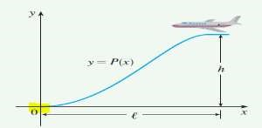

¿Dónde debe iniciar el descenso un piloto?
En la figura se ilustra una trayectoria de aproximación para un avión que aterriza; la figura satisface las siguientes condiciones:

I). - La altitud del crucero es ℎ cuando el descenso se inicia a una distancia horizontal ℓ del punto de contacto con la pista de origen.
II). - El piloto debe mantener una velocidad horizontal 𝑘 constante en todo el descenso. III). - El valor absoluto de la aceleración vertical no debe exceder de una constante 𝑘 (que es mucho menor que la aceleración debida a la gravedad).
- Encuentre un polinomio cúbico 𝑃(𝑥) = 𝑎𝑥³ + 𝑏𝑥² + 𝑐𝑥 + 𝑑 que satisfaga la condición (i) al imponer condiciones apropiadas en 𝑃(𝑥) y 𝑃′(𝑥) al principio del descenso y al
momento de tocar la pista.
- Use las condiciones (II) y (III) para demostrar que
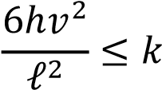
- Suponga que una línea aérea decide no permitir que la aceleración vertical de un avión exceda de 𝑘 = 860 𝑚𝑖/ℎ². Si la altitud de crucero de un avión es de 35,000 pies y la rapidez es 300 𝑚𝑖/ℎ, ¿a qué distancia del aeropuerto debe el piloto iniciar el descenso?
- Grafique la trayectoria de aproximación si las condiciones indicadas en el problema 3 quedan satisfechas.
Resultados.
1. Encuentre un polinomio cúbico 𝑃(𝑥) = 𝑎𝑥³ + 𝑏𝑥² + 𝑐𝑥 + 𝑑 que satisfaga la condición (i) al imponer condiciones apropiadas en 𝑃(𝑥) y 𝑃′(𝑥) al principio del descenso y al
momento de tocar la pista.
Se debe emplear una ecuación cúbica completa:
𝑦 = 𝑃(𝑥) = 𝑎𝑥³ + 𝑏𝑥² + 𝑐𝑥 + 𝑑
Lo igualamos a 0 porque la pendiente termina en el origen, así 𝑃(𝑥) = 0
𝑃(0) = 𝑎(0)³ + 𝑏(0)² + 𝑐(0) + 𝑑 por lo que 𝑑 = 0
Durante su llegada al suelo, se entiende que su velocidad es 0, por lo tanto, la derivada de la función 𝑃(𝑥) evaluada en 0 es 0.
𝑃(𝑥) = 𝑎𝑥³ + 𝑏𝑥² + 𝑐𝑥
𝑃′(𝑥) = 3𝑎𝑥² + 2𝑏𝑥 + 𝑐 → 𝑃′(0) = 3𝑎(0)² + 2𝑏(0) + 𝑐 = 0 → 𝑃′(0) = 𝑐
Entonces, se deduce que 𝑐 = 0
De igual forma, podemos decir que 0 = −3𝑎𝑥² − 2𝑏𝑥 y de esta forma 2𝑏𝑥 = −3𝑎𝑥², al
despejar a y b, obtenemos:

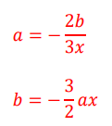

Entonces podemos sustituir b en la ecuación inicial:
𝑃(𝑥) = 𝑎𝑥³ + (− 𝑎𝑥(𝑥²)) → 𝑃(𝑥) = 𝑎𝑥³ 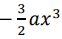

simplificando la expresión obtenemos

1 ³
𝑃(𝑥) = − 𝑎𝑥
2
Entonces podemos sustituir a en la ecuación inicial:
𝑃(𝑥) = (− ^{2𝑏})𝑥³ + 𝑏𝑥² → 𝑃(𝑥) = − ^{2𝑏} + 𝑏𝑥² simplificando la expresión obtenemos:
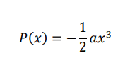
Entonces podemos sutituir a en la ecuación inicial:
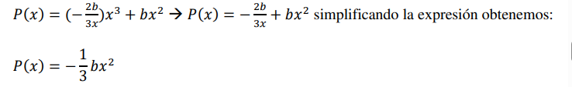

Teniendo en cuenta que 𝑥 = ℓ entonces 𝑃(𝑥) = ℎ, por lo que:
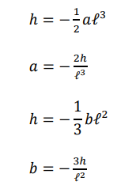
Sustituyendo todos los valores, obtenemos:
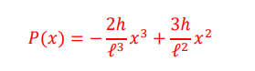
2. Use las condiciones (ii) y (iii) para demostrar que:
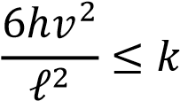
Conocemos que la velocidad es igual a la derivada, por lo tanto:
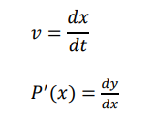
Agregando la intervención de la variable del tiempo 𝑡, obtenemos lo siguiente:
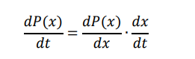

Aplicando las reglas de derivación, tenemos:
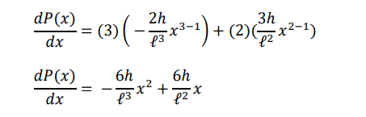

De acuerdo con la figura, la velocidad en x es negativa pues va disminuyendo, por lo que utilizamos −𝑣, por lo tanto, la velocidad vertical es:
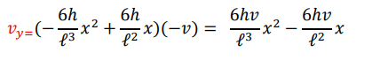
Al aplicar la segunda derivada, obtenemos la aceleración:
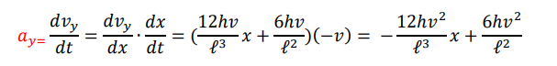

Tomando en cuenta nuevamente que x= ℓ el valor absoluto de la aceleración en vertical en t=0 es:
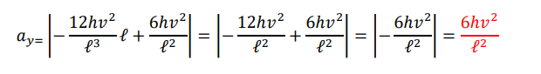
Por lo tanto, se comprueba que:
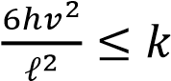. Debido a que la aceleración vertical no sobrepasa a la constante k.
- Suponga que una línea aérea decide no permitir que la aceleración vertical de un avión exceda de 𝑘 = 860 𝑚𝑖/ℎ². Si la altitud de crucero de un avión es de 35,000 pies y la rapidez es 300 𝑚𝑖/ℎ, ¿a qué distancia del aeropuerto debe el piloto iniciar el descenso?
Despejamos la variable ℓ y reemplazamos los valores obtenidos y los proporcionados en la ecuación:
ℎ𝑣
6
2
ℓ
2
≤𝑘 →

√
6
ℎ𝑣
2
𝑘
≤ ℓ→ 𝜈∙
√
6ℎ
𝑘
≤ ℓ
h=35,000 pies = 6.628 millas
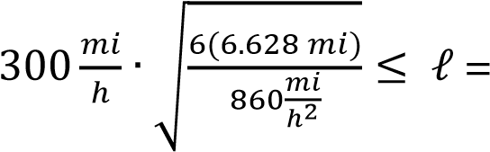64.511 millas
- Grafique la trayectoria de aproximación si las condiciones indicadas en el problema 3 quedan satisfechas.
Reemplazamos todos los valores obtenidos en la formula inicial.
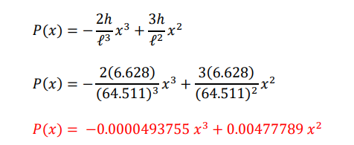

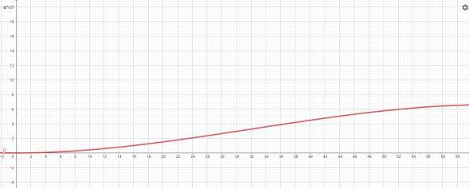
Figura 2. Gráfica del polinomio
Con x= ℓ
𝑃(ℓ) = − 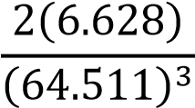 (64.511)³ + 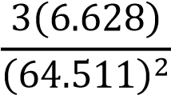 (64.511)²
ℎ = 6.628 𝑚𝑖
Estas son solo algunas de las formas en las que el cálculo diferencial e integral se aplica en la ingeniería de sistemas. Es una herramienta fundamental que nos permite comprender y resolver problemas en este campo.

- Conclusión

Con la realización de este proyecto se cumplieron satisfactoriamente los objetivos planteados inicialmente, pues realmente se comprendió y aplicó el concepto de derivada en un problema de la vida real, estrechamente relacionado con valores de velocidad, aceleración, altura y distancia, además de la interpretación de los resultados y su representación gráfica que nos permite entender de mejor manera el propósito del planteamiento dado, de igual forma, este proceso de análisis y cálculo nos permitió reforzar nuestros conocimientos acerca del concepto de derivada, sus aplicaciones y de diversas fórmulas de derivación que nos permiten facilitar el cálculo de esta razón de cambio, pues como lo menciona Barrera esta herramienta matemática es indispensable en el desarrollo de otras disciplinas, tanto en las matemáticas, la química o la física por lo que se comprende la importancia del estudio de esta para todos los campos. (Barrera, 2010) De esta manera, las derivadas aportan información concreta, directa y científica a los expertos, aquellos que, con esos resultados, interpretan y son capaces de ofrecer información acerca de nuestra propia existencia y también utilizarlas para aplicarlas en cosas tan habituales como el vuelo de un avión, el movimiento de un coche, la construcción de un edificio, entre otras cosas.

Sí, el cálculo diferencial e integral nos ayuda en la vida cotidiana, ya que nos permite modelar y resolver situaciones y problemas que se presentan en diversos ámbitos, como la economía, la física, la química, la biología, la medicina, la ingeniería, etc.
Por ejemplo, con el cálculo diferencial podemos encontrar las tasas de cambio, los máximos y mínimos, y las optimizaciones de funciones que representan fenómenos naturales, sociales, o tecnológicos.
Con el cálculo integral podemos hallar las áreas, los volúmenes, las longitudes, las masas, y las probabilidades de regiones o cuerpos que se definen por funciones o ecuaciones. Estas aplicaciones nos permiten comprender mejor el mundo que nos rodea y tomar decisiones más informadas y eficientes.
Estos programas o software nos sirven como estudiantes de ingeniería para aplicar el cálculo diferencial e integral en la resolución de problemas reales y complejos que se presentan en nuestra disciplina. Nos permiten realizar cálculos rápidos y precisos, programar algoritmos y métodos numéricos, visualizar datos y gráficos, crear interfaces de usuario, y desarrollar aplicaciones innovadoras. Nos ayudan a mejorar nuestras habilidades matemáticas, lógicas, analíticas, y creativas. Nos facilitan el aprendizaje y la investigación en el campo de la ingeniería en sistemas.
Como profesional, el cálculo diferencial e integral nos ayudaría a resolver problemas reales y complejos que se presentan en la ingeniería, como el diseño, la optimización, la simulación, el control, la inteligencia artificial, la seguridad, la criptografía, el análisis de datos, etc. Nos permitiría aplicar modelos matemáticos que describan los fenómenos y los sistemas, programar algoritmos y métodos numéricos que aproximen y calculen las soluciones, visualizar y comunicar los resultados con gráficos y documentos interactivos, y desarrollar aplicaciones innovadoras que mejoren la calidad de vida de las personas. Nos ayudaría a estar actualizados y preparados para los desafíos y las oportunidades que ofrece la ciencia y la tecnología.

- Recomendaciones
Algunas recomendaciones que podemos dar a los estudiantes de ingeniería sobre la aplicación de cálculos diferencial e integral con las software o herramientas son:
Elegir el software o la herramienta más adecuada para el tipo de problema que se quiere resolver, teniendo en cuenta las ventajas y desventajas de cada uno, así como la disponibilidad y el costo de los mismos.
Aprovechar las funciones y las herramientas que ofrecen los programas para realizar cálculos, gráficos, simulaciones, y otras operaciones con el cálculo diferencial e integral, sin perder de vista el significado y la interpretación de los resultados.
Complementar el uso de los softwares o las herramientas con el estudio teórico y práctico del cálculo diferencial e integral, para desarrollar el pensamiento matemático, la comprensión de los conceptos, y la capacidad de resolver problemas de forma analítica y creativa.
Consultar fuentes confiables y actualizadas de información sobre el cálculo diferencial e integral y su aplicación en la ingeniería, como libros, artículos, páginas web, videos, etc.
Practicar y ejercitar constantemente el cálculo diferencial e integral con diferentes tipos de problemas y situaciones, tanto de la vida real como de la ingeniería, para afianzar los conocimientos y las habilidades adquiridas.
- Bibliografía

- Cruz Castillo Luis M. (2006). México: Pearson Educación. “Calculo diferencial para la Ingeniería”
- ttps://es.wikipedia.org/wiki/Cálculo_infinitesimal
- https://es.wikipedia.org/wiki/Funci%C3%B3n_de_orden_superior
- https://es.wikipedia.org/wiki/Derivada
- https://es.wikipedia.org/wiki/C%C3%A1lculo_infinitesimal
- https://es.wikipedia.org/wiki/Integraci%C3%B3n_indefinida
- https://civilgeeks.com/2016/01/02/introduccion-al-calculo-diferencial-e-integral/
- http://www.matematicasdgeti.org/files/Calculo-Diferencial-2021_Final.pdf
- https://todosloshechos.es/cual-es-la-importancia-del-calculo-diferencial-en-la-ingenieria
- https://www.ugr.es/~fjperez/textos/calculo_diferencial_integral_func_una_var.pdf
- https://edem.eu/calculo-diferencial-aplicacion-en-el-dia-a-dia/
- https://blog.wolframalpha.com/2010/12/06/mathematica-becomes-a-wolframalpha-interface/

